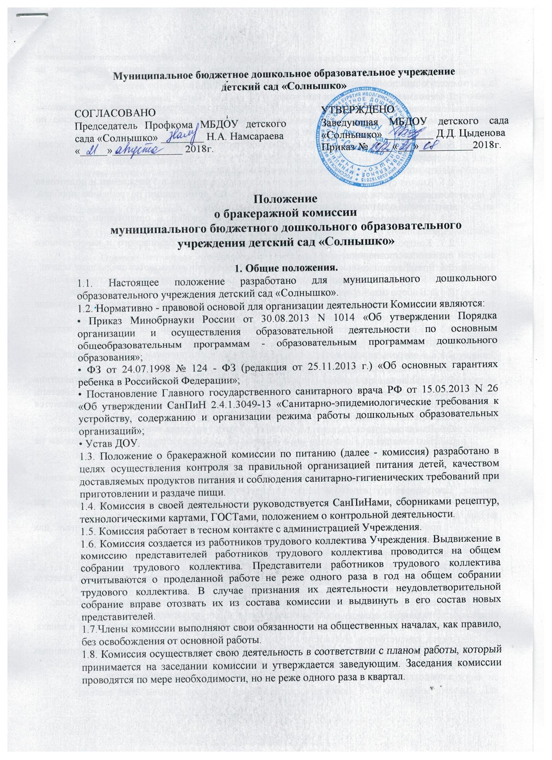

1.9. Положение вступает в силу с момента издания приказа об утверждении положения и действует до внесения изменения. Положение считается пролонгированным на следующий период, если нет дополнений и изменений.

**2. Основные цели и задачи комиссии**

Комиссия создана с целью осуществления постоянного контроля качества и соблюдением технологии приготовления. Комиссия подразделяется на: бракеражную комиссию по приёмке сырой продукции (в неё входят медсестра, завхоз);

бракеражную комиссию готовой кулинарной продукции (в неё входят воспитатель, повар, медсестра)

На комиссию возлагаются следующие основные задачи:

2.1. Анализ существующего состояния организации питания в Учреждении и подготовка соответствующих предложений в пределах своей компетенции по решению проблем, связанных с организацией питания.

2.1. Информирование сотрудников о состоянии условий и организации питания в учреждении.

2.3. Контроль за соблюдением условий по обеспечению безопасного и качественного питания воспитанников.

2.4. Бракеражной комиссии по приёмке сырой продукции возлагаются следующие задачи:

2.4.1. Контроль за приёмкой сырой продукции для организации питания воспитанников.

2.4.2. Выборочная проверка качества всех поступающих в ДОУ продуктов питания.

2.5. Бракеражной комиссии готовой кулинарной продукции возлагаются следующие задачи:

2.5.1. Контроль за качеством готовой кулинарной продукции для организации питания воспитанников.

2.5.2. Контроль по мере готовности, но до отпуска воспитанникам качества, состава, веса, объёма всех приготовленных блюд, кулинарных изделий.

2.5.3. Оценка проверямой продукции с вынесением решений о её соответствия установленным нормам и требованиям или о её неготовности или о её несоответствии установленным требованиям с последующим уничтожением (составляется соответствующий акт).

2.6. Выявление ответственных и виновных в допущении брака конкретных работников.

2.7. Возложение на Комиссию иных поручений, не соответствующих цели и задачам не допускается.

**3. Функции бракеражной комиссии.**

3.1. Выполняет функции, отнесенные к ее компетенции, в соответствии с утвержденной Программой внутреннего мониторинга качества образования учреждения:

• осуществляет контроль за соблюдением санитарно-гигиенических норм при транспортировке, доставке и разгрузке продуктов питания;

• проверяет на пригодность складские и другие помещения, предназначенные для хранения продуктов питания, а также соблюдение правил и условий их хранения;

• следит ежедневно за правильностью составления меню-раскладок

• контролирует организацию работы на пищеблоке;

• осуществляет контроль за сроками реализации продуктов питания и качества приготовления пищи;

• следит и контролирует соблюдение правил личной гигиены работниками пищеблока;

• контролирует полноту вложения продуктов в котел, проверяют выход блюд;

• проводит органолептическую оценку готовой пищи, т.е. определение ее цвета и запаха, вкуса, консистенции, жесткости, сочности и т.д.

• проверяет соответствие объемов приготовленного питания объему реализованных порций и количеству детей.

• предотвращает пищевые отравления и желудочно-кишечные заболевания

**4. Содержание и формы работы.**

4.1. Члены комиссия ежедневно присутствуют на снятие суточной пробы за 30 минут до начала раздачи готовой пищи. Предварительно члены комиссии должны ознакомиться с меню - требованием: в нем должна быть проставлена дата, количество детей, суточная проба, полное наименование блюда, выход порций, количество наименований, выданных продуктов. Меню должно быть утверждено заведующим, должны стоять подписи диетсестры, медсестры, кладовщика, шеф-повара.

Суточную пробу берут из общего котла, предварительно перемешав тщательно пищу в котле. Бракераж начинают с блюд, имеющих слабовыраженный запах и вкус (супы и т.п.), а затем дегустируют те блюда, вкус и запах которых выражены отчетливее, сладкие блюда дегустируются в последнюю очередь.

4.2. Результаты суточной пробы заносятся в «Журнал контроля за рационом питания и приемки (бракеража) готовой кулинарной продукции». Журнал должен быть прошнурован, пронумерован и скреплен печатью: хранится у диетсестры.

4.3. Органолептическая оценка дается на каждое блюдо отдельно (температура, внешний вид, запах, вкус; готовность и доброкачественность).

4.4. Оценка «отлично» дается таким блюдам и кулинарным изделиям, которые соответствуют по вкусу, цвету и запаху, внешнему виду и консистенции, утвержденной рецептуре и другим показателям, предусмотренным требованиями.

4.5. Оценка «хорошо» дается блюдам и кулинарным изделиям в том случае, если в технологии приготовления пищи были допущены незначительные нарушения, не приведшие к ухудшению вкусовых качеств, а внешний вид блюда соответствует требованиям.

4.6. Оценка «удовлетворительно» дается блюдам и кулинарным изделиям в том случае, если в технологии приготовления пищи были допущены незначительные нарушения, приведшие к ухудшению вкусовых качеств (недосолено, пересолено).

4.7. Оценка «неудовлетворительно» дается блюдам и кулинарным изделиям, имеющим следующие недостатки: посторонний, не свойственный изделиям вкус и запах, резко пересоленные, резко кислые, горькие, недоваренные, недожаренные, подгорелые, утратившие свою форму, имеющие несвойственную консистенцию или другие признаки, портящие блюда и изделия. Такое блюдо не допускается к раздаче, и комиссия ставит свои подписи напротив выставленной оценки под записью «К раздаче не допускаю».

4.8. Оценка качества блюд и кулинарных изделий заносится в журнал установленной формы и оформляется подписями членов комиссии.

4.9. Оценка качества блюд и кулинарных изделий «удовлетворительно», «неудовлетворительно», данная комиссией или другими проверяющими лицами, обсуждается на административном совещании. Лица, виновные в неудовлетворительном приготовлении блюд и кулинарных изделий, привлекаются к материальной и другой ответственности.

4.10. Комиссия проверяет наличие контрольного блюда и суточной пробы.

4.11. Комиссия определяет фактический выход одной порции каждого блюда. Фактический объем первых блюд устанавливают путем деления емкости кастрюли или котла на количество выписанных порций. Для вычисления фактической массы одной порции каш, гарниров, салатов и т.п. взвешивают всю кастрюлю или котел, содержащий готовое блюдо, и после вычета массы тары делят на количество выписанных порций. Если объемы готового блюда слишком большие, допускается проверка вычисления фактической массы одной порции каш, гарниров, салатов и т.п. по тому же механизму при раздаче в групповую посуду.

4.12. Проверку порционных вторых блюд (котлеты, тефтели и т.п.) производят путем взвешивания пяти порций в отдельности с установлением равномерности распределения средней массы порции, а также установления массы 10 порций (изделий), которая не должна быть меньше должной (допускаются отклонения +3% от нормы выхода). Для проведения бракеража необходимо иметь на пищеблоке весы, две ложки, вилку, нож, тарелку.

**5. Права и ответственность комиссии**

Комиссия отвечает за:

5.1. Реализация программы контроля за организацией питания.

5.2. Принятие решений по рассматриваемым вопросам.

5.3. Комиссия постоянно выполняет отнесённые к её компетенции функции.

5.4. Бракеражная комиссия имеет право:

• выносить на обсуждение конкретные предложения по организации питания в ДОУ, контролировать выполнение принятых решений;

• давать рекомендации, направленные на улучшение питания воспитанников.

5.6. Бракеражная комиссия несёт ответственность:

• за выполнение закреплённых за ней полномочий;

• за принятие решений по вопросам, предусмотренным настоящим Положением, и в соответствии с действующим законодательством РФ

5.7. За нарушение настоящего Положения работники ДОУ и члены Комиссии несут персональную ответственность.

**6. Взаимодействие.**

6.1. Комиссия взаимодействует с заведующим, завхоз, методист. Подотчетна общему собранию трудового коллектива.

**7. Контроль.**

7.1. Контроль за деятельностью Комиссии осуществляется заведующим ДОУ.

**8. Делопроизводство.**

8.1. Результаты проверки выхода блюд, их качество отражаются в бракеражном журнале и оцениваются по 4-х балльной системе. В случае выявления каких-либо нарушений, замечаний комиссия вправе приостановить выдачу готовой пищи па группы до принятия необходимых мер по устранению замечаний.

8.2.3амечания и нарушения, установленные комиссией в организации питания детей, заносятся в бракеражный журнал и оформляются акты.

8.3. Администрация Учреждения при установлении надбавок к должностным окладам работникам, либо при премировании вправе учитывать данные критерии оценки в организации питания.

8.4. Администрация Учреждения должна содействовать деятельности комиссии и принимать меры к устранению нарушений и замечаний, выявленных комиссией.

8.5. Акты проверок хранятся в Учреждении. Ответственность за делопроизводство в комиссии возлагается на секретаря Комиссии.